
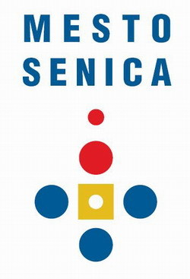
SLOVAKIA OPEN
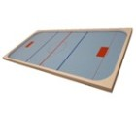
22.-23.01.2011
BILLIARD-HOCKEY ŠPRTEC
Termín: Sobota 22. 01. 2011 od 10:00 hod
Místo konání: tělocvična 4. základní školy, J. Mudrocha 1343/19, Senica, Slovakia (mapa str. 2)
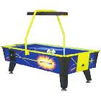
Startovné: 100,- (25,- pro hráče ročníku narození 1997 a mladší)
AIR-HOCKEY
Termín: Sobota 22. 01. 2011 od 17:00 hod
Místo konání: Zábavné centrum DOXX, Hviezdoslavova 482, Senica, SLOVAKIA
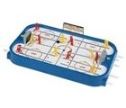
Startovné: 25,-
TÁHLOVÝ HOKEJ CHEMOPLAST
Termín: Neděle 23. 01. 2011 od 10:00 hod
Místo konání: tělocvična 4. základní školy, J. Mudrocha 1343/19, Senica, Slovakia (mapa str. 2)
Startovné: 25,-
BILLIARD-HOCKEY ŠPRTEC – SCHOOLS CHALLENGER
Termín: Neděle 23. 01. 2011 od 10:00 hod
Místo konání: tělocvična 4. základní školy, J. Mudrocha 1343/19, Senica, Slovakia (mapa str. 2)
Finálová soutěž školních družstev
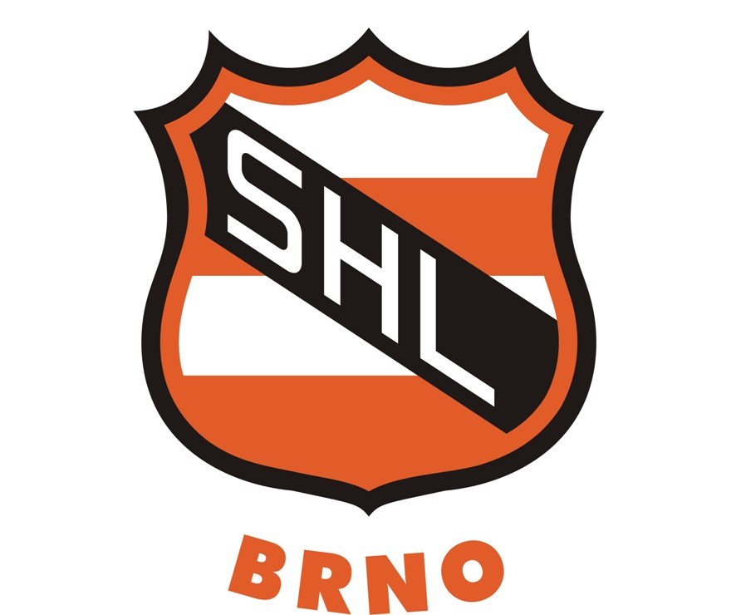
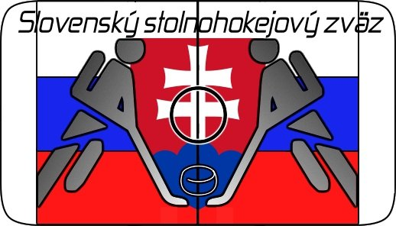
Přihlášky:
E-mailem: – kuff@seznam.cz Martin Kučera
Stolní hokejová liga Brno
(nejpozději do 20.01.2011)
http://www.shlbrno.cz/
Místo konání:

